Административный регламент
предоставления государственной услуги по утверждению проектов округов и зон санитарной охраны водных объектов, используемых для питьевого, хозяйственно-бытового водоснабжения и в лечебных целях, и установлению границ и режима зон санитарной охраны источников питьевого и хозяйственно-бытового водоснабжения при наличии санитарно-эпидемиологического заключения о соответствии их санитарным нормам и правилам

I. Общие положения

Информация об изменениях:
Постановлением Правительства Челябинской области от 15 апреля 2015 г. N 197-П в пункт 1 настоящего Регламента внесены изменения
См. текст пункта в предыдущей редакции
1. Административный регламент предоставления государственной услуги по утверждению проектов округов и зон санитарной охраны водных объектов, используемых для питьевого, хозяйственно-бытового водоснабжения и в лечебных целях, и установлению границ и режима зон санитарной охраны источников питьевого и хозяйственно-бытового водоснабжения при наличии санитарно-эпидемиологического заключения о соответствии их санитарным нормам и правилам (далее именуется - государственная услуга) определяет сроки и последовательность административных процедур и административных действий Министерства имущества и природных ресурсов Челябинской области при предоставлении государственной услуги.
2. Целью разработки настоящего Административного регламента по предоставлению государственной услуги (далее именуется - Административный регламент) является повышение качества предоставления государственной услуги, в том числе:
1) определение должностных лиц, ответственных за выполнение отдельных административных процедур и административных действий;
2) упорядочение административных процедур;
3) устранение избыточных административных процедур;
4) сокращение количества документов, представляемых заявителями для предоставления государственной услуги;
5) сокращение срока предоставления государственной услуги, а также сроков исполнения отдельных административных процедур в процессе предоставления государственной услуги.
3. Основанием для разработки настоящего Административного регламента являются:
1) Федеральный закон от 27 июля 2010 года N 210-ФЗ "Об организации предоставления государственных и муниципальных услуг";
2) постановление Правительства Челябинской области от 13.12.2010 г. N 293-П "О Порядке разработки и утверждения административных регламентов предоставления государственных услуг органами исполнительной власти Челябинской области".
Информация об изменениях:
Постановлением Правительства Челябинской области от 15 апреля 2015 г. N 197-П в пункт 4 настоящего Регламента внесены изменения
См. текст пункта в предыдущей редакции
4. Настоящий Административный регламент размещается на официальном сайте Министерства имущества и природных ресурсов Челябинской области (www.imchel.ru), в федеральных государственных информационных системах "Федеральный реестр государственных и муниципальных услуг (функций)" (http://www.gosuslugi.ru), "Единый портал государственных и муниципальных услуг (функций)" (http://www.pgu.pravmin74.ru) и информационной системе "Государственные услуги органов исполнительной власти Челябинской области".
5. Получателями государственной услуги являются юридические и физические лица, индивидуальные предприниматели, осуществляющие использование водных объектов для питьевого, хозяйственно-бытового водоснабжения и в лечебных целях (далее именуются - заявители).
От имени заявителей могут выступать их представители, имеющие право в соответствии с законодательством Российской Федерации либо в силу наделения их в порядке, установленном законодательством Российской Федерации, полномочиями выступать от их имени.

II. Стандарт предоставления государственной услуги

6. Наименование государственной услуги - утверждение проектов округов и зон санитарной охраны водных объектов, используемых для питьевого, хозяйственно-бытового водоснабжения и в лечебных целях, и установление границ и режима зон санитарной охраны источников питьевого и хозяйственно-бытового водоснабжения при наличии санитарно-эпидемиологического заключения о соответствии их санитарным нормам и правилам.
Информация об изменениях:
Постановлением Правительства Челябинской области от 15 апреля 2015 г. N 197-П в пункт 7 настоящего Регламента внесены изменения
См. текст пункта в предыдущей редакции
7. Предоставление государственной услуги осуществляется Министерством имущества и природных ресурсов Челябинской области (далее именуется - Министерство).
Организацию работы по предоставлению государственной услуги осуществляет управление природных ресурсов Министерства (далее именуется - управление природных ресурсов).
Информацию о предоставлении государственной услуги можно получить в управлении природных ресурсов по адресу:
454091, город Челябинск, проспект Ленина, дом 59, кабинеты 410, 404, телефоны: (351) 263-95-13, 265-16-55, телефоны/факсы: (351) 264-65-83, 264-08-38.
График работы управления природных ресурсов:

День приема | Время приема
Понедельник - четверг | 08-30 - 17-30 (перерыв с 12-00 до 12-45)
Пятница | 08-30 - 16-15 (перерыв с 12-00 до 12-45)

Сведения о местонахождении Министерства, контактных телефонах (телефонах для справок) размещаются на интернет-сайте Министерства (www.imchel.ru).
Почтовый адрес Министерства: 454091, город Челябинск, проспект Ленина, дом 57.
Адрес электронной почты Министерства: info@imchel.ru.
В предоставлении государственной услуги участвует Территориальный орган Управления Федеральной службы по надзору в сфере защиты прав потребителей и благополучия человека по Челябинской области (далее именуется - Роспотребнадзор), многофункциональные центры предоставления государственных и муниципальных услуг (далее именуются - многофункциональные центры) (в части приема документов, необходимых для предоставления государственной услуги и выдачи заявителю распоряжения об утверждении проектов округов и зон санитарной охраны водных объектов, используемых для питьевого, хозяйственно-бытового водоснабжения и в лечебных целях, и установлении границ и режима зон санитарной охраны источников питьевого и хозяйственно-бытового водоснабжения, подписанного Министром имущества и природных ресурсов Челябинской области или лицом, им уполномоченным либо уведомления об отказе в предоставлении государственной услуги) при наличии заключенных соглашений о взаимодействии.
Сведения о местах нахождения, номерах телефонов и адресах электронной почты многофункциональных центров содержатся в приложении 3 к настоящему Административному регламенту.
Информация об изменениях:
Постановлением Правительства Челябинской области от 15 апреля 2015 г. N 197-П в пункт 8 настоящего Регламента внесены изменения
См. текст пункта в предыдущей редакции
8. Результатом предоставления государственной услуги является выдача заявителю распоряжения об утверждении проектов округов и зон санитарной охраны водных объектов, используемых для питьевого, хозяйственно-бытового водоснабжения и в лечебных целях, и установлении границ и режима зон санитарной охраны источников питьевого и хозяйственно-бытового водоснабжения, подписанного Министром имущества и природных ресурсов Челябинской области или лицом, им уполномоченным (далее именуется - Министр или лицо, им уполномоченное).
9. Срок предоставления Министерством государственной услуги не должен превышать 46 рабочих дня со дня поступления в Министерство документов, указанных в пункте 11 настоящего Административного регламента.
10. Правовые основания предоставления государственной услуги:
1) Водный кодекс Российской Федерации;
2) Закон Российской Федерации от 21 февраля 1992 года N 2395-1 "О недрах";
3) Федеральный закон от 30 марта 1999 года N 52-ФЗ "О санитарно-эпидемиологическом благополучии населения";
4) Федеральный закон от 18 июня 2001 года N 78-ФЗ "О землеустройстве";
5) Федеральный закон от 24 июля 2007 года N 221-ФЗ "О государственном кадастре недвижимости";
6) утратил силу;
Информация об изменениях:
См. текст подпункта 6 пункта 10
7) приказ Министерства экономического развития Российской Федерации от 4 февраля 2010 г. N 42 "Об утверждении порядка ведения государственного кадастра недвижимости";
8) постановление Главного государственного санитарного врача Российской Федерации от 14 марта 2002 г. N 10 "О введении в действие Санитарных правил и норм "Зоны санитарной охраны источников водоснабжения и водопроводов питьевого назначения. СанПиН 2.1.4.1110-02";
Информация об изменениях:
Постановлением Правительства Челябинской области от 18 июня 2014 г. N 277-П пункт 10 настоящего Регламента дополнен подпунктом 8-1
8-1) постановление Правительства Челябинской области от 18.07.2012 г. N 380-П "Об утверждении Перечня государственных услуг, предоставление которых организуется в многофункциональных центрах предоставления государственных и муниципальных услуг в Челябинской области";
Информация об изменениях:
Постановлением Правительства Челябинской области от 15 апреля 2015 г. N 197-П подпункт 9 пункта 10 настоящего Регламента изложен в новой редакции
См. текст подпункта в предыдущей редакции
9) постановление Губернатора Челябинской области от 10.12.2014 г. N 233 "Об утверждении Положения, структуры и штатной численности Министерства имущества и природных ресурсов Челябинской области".
11. Для получения государственной услуги заявители представляют следующие документы:
1) заявление (для юридического лица оформляется на фирменном бланке) об утверждении проектов округов и зон санитарной охраны водных объектов согласно приложению 1 к настоящему Административному регламенту;
2) проект округов и зон санитарной охраны водных объектов, используемых для питьевого, хозяйственно-бытового водоснабжения и в лечебных целях;
3) положительное санитарно-эпидемиологическое заключение о соответствии представленного проекта санитарным правилам и нормам (СанПиН 2.1.4.1110-02), выданное Роспотребнадзором;
4) описание границ зон санитарной охраны источников питьевого, хозяйственно-бытового водоснабжения;
5) режим зон санитарной охраны источников питьевого, хозяйственно-бытового водоснабжения;
6) утратил силу.
Информация об изменениях:
См. текст подпункта 6 пункта 11
Документы представляются в трёх экземплярах (в том числе один экземпляр на электронном носителе).
Документы, указанные в подпунктах 1, 2, 4 - 6 настоящего пункта, представляются заявителем.
Документ, указанный в подпункте 3 настоящего пункта, запрашивается Министерством в Роспотребнадзоре в рамках межведомственного информационного взаимодействия. Заявитель вправе самостоятельно по собственной инициативе представить документ, указанный в подпункте 3 настоящего пункта.
Информация об изменениях:
Постановлением Правительства Челябинской области от 18 июня 2014 г. N 277-П пункт 12 настоящего Регламента изложен в новой редакции
См. текст пункта в предыдущей редакции
12. Документы, предусмотренные пунктом 11 настоящего Административного регламента, направляются почтовым отправлением или представляются заявителем в отдел делопроизводства и планирования организационно-правового управления Министерства (далее именуется - отдел делопроизводства и планирования), многофункциональный центр.
13. Министерство не вправе требовать от заявителя:
представления документов и информации или осуществления действий, представление или осуществление которых не предусмотрено нормативными правовыми актами, регулирующими отношения, возникающие в связи с предоставлением государственной услуги;
представления документов и информации, которые в соответствии с нормативными правовыми актами Российской Федерации, нормативными правовыми актами Челябинской области и муниципальными правовыми актами находятся в распоряжении государственных органов, предоставляющих государственную услугу, иных государственных органов, органов местного самоуправления и (или) подведомственных государственным органам и органам местного самоуправления организаций, участвующих в предоставлении государственных или муниципальных услуг, за исключением документов, указанных в части 6 статьи 7 Федерального закона от 27 июля 2010 года N 210-ФЗ "Об организации предоставления государственных и муниципальных услуг".
14. Основанием для отказа в приёме документов является представление заявителем неполного комплекта документов, указанных в пункте 11 настоящего Административного регламента, обязанность по представлению которых возложена на заявителя.
После устранения причин, послуживших основанием для отказа в приёме документов, заявитель вправе обратиться повторно для получения государственной услуги.
Информация об изменениях:
Постановлением Правительства Челябинской области от 18 июня 2014 г. N 277-П раздел II настоящего Регламента дополнен пунктом 14-1
14-1. Основания для приостановления предоставления государственной услуги отсутствуют.
15. Основаниями для отказа в предоставлении государственной услуги являются:
1) несоответствие проекта округов и зон санитарной охраны водных объектов, используемых для питьевого, хозяйственно-бытового водоснабжения и в лечебных целях, Санитарным правилам и нормам "Зоны санитарной охраны источников водоснабжения и водопроводов питьевого назначения. СанПиН 2.1.4.1110-02", утвержденным постановлением Главного государственного санитарного врача Российской Федерации от 14 марта 2002 г. N 10 "О введении в действие Санитарных правил и норм "Зоны санитарной охраны источников водоснабжения и водопроводов питьевого назначения. СанПиН 2.1.4.1110-02";
2) представление заведомо недостоверных сведений.
16. Государственная услуга предоставляется бесплатно.
17. Время ожидания личного приема в очереди при подаче запроса о предоставлении государственной услуги и при получении результата государственной услуги составляет не более 15 минут.
18. Максимальный срок регистрации запроса заявителя о предоставлении государственной услуги - 1 рабочий день.
Информация об изменениях:
Постановлением Правительства Челябинской области от 29 января 2016 г. N 37-П в пункт 19 настоящего Регламента внесены изменения
См. текст пункта в предыдущей редакции
19. Помещения, где предоставляется государственная услуга, оборудуются средствами множительной и компьютерной техники, оснащенными электронной почтой и доступом в сеть Интернет. Места, предназначенные для ознакомления с информационными материалами по предоставлению государственной услуги, оборудуются информационными стендами, стульями и столами. Места приема заявителей оборудуются стульями. Места ожидания заявителей оборудуются стульями и столами.
На информационном стенде в месте предоставления государственной услуги размещается следующая информация:
извлечения из нормативных правовых актов, содержащих нормы, регулирующие деятельность по предоставлению государственной услуги;
текст Административного регламента, образец оформления заявления, перечень документов, необходимых для предоставления государственной услуги;
порядок обжалования действий (бездействия) и решений, осуществляемых (принятых) в ходе предоставления государственной услуги.
Информация об изменениях:
Постановлением Правительства Челябинской области от 29 января 2016 г. N 37-П раздел II настоящего Регламента дополнен пунктом 19-1
19-1. Вход в здание Министерства должен быть оборудован пандусом для обеспечения возможности реализации прав инвалидов на получение государственной услуги. В здании, в котором предоставляется государственная услуга, создаются условия для прохода инвалидов. Инвалидам в целях обеспечения доступности государственной услуги оказывается помощь в преодолении различных барьеров, мешающих в получении ими государственной услуги наравне с другими лицами. Помещения оборудуются расширенными проходами, позволяющими обеспечить беспрепятственный доступ инвалидов, включая инвалидов, использующих кресла-коляски. Глухонемым, инвалидам по зрению и другим лицам с ограниченными физическими возможностями при необходимости оказывается помощь по передвижению в помещениях.
20. Показателями доступности государственной услуги являются:
наличие полной информации о предоставлении государственной услуги, размещенной на информационных стендах в здании Министерства;
возможность получения устной консультации о предоставлении государственной услуги у специалистов;
возможность ознакомления с Административным регламентом на официальном сайте Министерства в сети Интернет.
Показателями качества предоставления государственной услуги являются:
соблюдение сроков осуществления административных процедур, предусмотренных настоящим Административным регламентом;
количество жалоб получателей государственной услуги при предоставлении государственной услуги в соответствии с настоящим Административным регламентом.

Информация об изменениях:
Постановлением Правительства Челябинской области от 18 июня 2014 г. N 277-П в наименование раздела III настоящего Регламента внесены изменения
См. текст наименования в предыдущей редакции

III. Состав, последовательность и сроки выполнения административных процедур, требования к порядку их выполнения, в том числе особенности выполнения административных процедур в электронной форме, а также особенности выполнения административных процедур в многофункциональных центрах

Информация об изменениях:
Постановлением Правительства Челябинской области от 18 июня 2014 г. N 277-П в пункт 21 настоящего Регламента внесены изменения
См. текст пункта в предыдущей редакции
21. Предоставление государственной услуги включает в себя следующие административные процедуры:
1) прием и регистрация документов;
2) анализ и оценка документов, принятие решения об утверждении проекта округов и зон санитарной охраны водных объектов, используемых для питьевого, хозяйственно-бытового водоснабжения и в лечебных целях, и установлении границ и режима зон санитарной охраны источников питьевого и хозяйственно-бытового водоснабжения или об отказе в предоставлении государственной услуги;
3) подготовка и выдача заявителю распоряжения об утверждении проектов округов и зон санитарной охраны водных объектов, используемых для питьевого, хозяйственно-бытового водоснабжения и в лечебных целях, и установлении границ и режима зон санитарной охраны источников питьевого и хозяйственно-бытового водоснабжения (далее именуется - распоряжение) или уведомление об отказе в утверждении проектов округов и зон санитарной охраны водных объектов, используемых для питьевого, хозяйственно-бытового водоснабжения и в лечебных целях, и установлении границ и режима зон санитарной охраны источников питьевого и хозяйственно-бытового водоснабжения (далее именуется - уведомление об отказе).
Ответственным за организацию и предоставление государственной услуги является начальник управления природных ресурсов.
Блок-схемы предоставления государственной услуги приведены в приложении 2 к настоящему Административному регламенту.
22. Прием и регистрация документов.
Юридическим фактом, являющимся основанием для начала административной процедуры, является поступление в Министерство документов заявителя, указанных в пункте 11 настоящего Административного регламента.
Должностным лицом, ответственным за прием документов, является специалист отдела делопроизводства и планирования.
Должностным лицом, ответственным за проверку представленных документов на наличие основания для отказа в приеме документов, указанного в пункте 14 настоящего Административного регламента, является ответственный исполнитель управления природных ресурсов.
Регистрация представленных документов осуществляется специалистом отдела делопроизводства и планирования в течение 1 рабочего дня с момента их поступления в Министерство.
Ответственный исполнитель управления природных ресурсов в течение 5 рабочих дней со дня регистрации документов проверяет их на наличие основания для отказа в приеме документов, указанного в пункте 14 настоящего Административного регламента.
В случае наличия основания, указанного в пункте 14 настоящего Административного регламента, ответственный исполнитель управления природных ресурсов готовит письменный отказ в приеме документов с указанием причины отказа и передает на подпись Министру или лицу, им уполномоченному. Министр или лицо, им уполномоченное, подписывает письменный отказ в течение 5 рабочих дней с даты принятия решения об отказе в приеме документов.
Максимальный срок выполнения административной процедуры составляет не более 11 рабочих дней с момента поступления документов в Министерство.
Результатом исполнения данной административной процедуры является регистрация представленных заявителем документов либо отказ в приёме документов, подписанный Министром или лицом, им уполномоченным.
Способом фиксации результата является запись в журнале регистрации о поступлении в Министерство документов, представленных заявителем. В случае некомплектности представленных документов в журнале регистрации заявления делается особая отметка о направлении письменного отказа в их приеме с указанием даты направления отказа.
Информация об изменениях:
Постановлением Правительства Челябинской области от 18 июня 2014 г. N 277-П раздел III настоящего Регламента дополнен пунктом 22-1
22-1. Особенности организации работы по приему документов в многофункциональном центре.
Прием документов, необходимых для предоставления государственной услуги, осуществляется работниками многофункциональных центров с последующей их передачей должностным лицам Министерства, ответственным за прием документов.
Работник многофункционального центра, ответственный за организацию работы по приему документов, необходимых для предоставления государственной услуги, при обращении заявителя принимает документы, выполняя при этом следующие действия:
устанавливает личность заявителя, в том числе проверяет документ, удостоверяющий личность заявителя, полномочия представителя (при обращении представителя заявителя);
проводит первичную проверку представленных документов на предмет соответствия их установленным законодательством Российской Федерации требованиям, удостоверяясь, что:
тексты документов написаны разборчиво;
в документах нет подчисток, приписок, зачеркнутых слов и иных неоговоренных исправлений;
документы не имеют серьезных повреждений, наличие которых не позволяет однозначно истолковать их содержание;
осуществляет экспертизу документов, представленных заявителем для получения государственной услуги, в том числе сопоставляет представленные заявителем документы с перечнем документов, необходимых для получения государственной услуги, указанных в пункте 11 настоящего Административного регламента.
Работник многофункционального центра, ответственный за организацию работы по приему документов, необходимых для предоставления государственной услуги, принимает от заявителя документы, указанные в пункте 11 настоящего Административного регламента.
Ответственный работник многофункционального центра в течение 1 календарного дня с момента получения запроса от заявителя о предоставлении государственной услуги осуществляет доставку сформированного пакета документов в Министерство. Должностное лицо Министерства, ответственное за прием документов, в журнале регистрации фиксирует дату приема и количество принятых пакетов документов с указанием фамилии сотрудника многофункционального центра, сдавшего документы и материалы.
Информация об изменениях:
Постановлением Правительства Челябинской области от 18 июня 2014 г. N 277-П в пункт 23 настоящего Регламента внесены изменения
См. текст пункта в предыдущей редакции
23. Анализ и оценка документов, принятие решения об утверждении проекта округов и зон санитарной охраны водных объектов, используемых для питьевого, хозяйственно-бытового водоснабжения и в лечебных целях, и установлении границ и режима зон санитарной охраны источников питьевого и хозяйственно-бытового водоснабжения или об отказе в предоставлении государственной услуги.
Юридическим фактом, являющимся основанием для начала административной процедуры, является регистрация представленных заявителем документов.
Должностным лицом, ответственным за выполнение административной процедуры, является ответственный исполнитель управления природных ресурсов.
В случае если заявитель не представил документ, указанный в подпункте 3 пункта 11 настоящего Административного регламента, Министерство запрашивает указанный документ в Роспотребнадзоре в рамках межведомственного информационного взаимодействия.
Межведомственный запрос оформляется в соответствии с требованиями, установленными статьей 7.2 Федерального закона от 27 июля 2010 года N 210-ФЗ "Об организации предоставления государственных и муниципальных услуг";
абзацы шестой-тринадцатый утратили силу;
Информация об изменениях:
См. текст абзацев шестого-тринадцатого пункта 23
Ответственный исполнитель управления природных ресурсов проверяет документы на наличие оснований для отказа в предоставлении государственной услуги, указанных в пункте 15 настоящего Административного регламента.
В случае наличия оснований для отказа в предоставлении государственной услуги, указанных в пункте 15 настоящего Административного регламента, ответственный исполнитель управления природных ресурсов принимает решение об отказе в утверждении проектов округов и зон санитарной охраны водных объектов, используемых для питьевого, хозяйственно-бытового водоснабжения и в лечебных целях, и установлении границ и режима зон санитарной охраны источников питьевого и хозяйственно-бытового водоснабжения.
При отсутствии оснований для отказа в предоставлении государственной услуги, указанных в пункте 15 настоящего Административного регламента, ответственный исполнитель управления природных ресурсов принимает решение об утверждении проектов округов и зон санитарной охраны водных объектов, используемых для питьевого, хозяйственно-бытового водоснабжения и в лечебных целях, и установлении границ и режима зон санитарной охраны источников питьевого и хозяйственно-бытового водоснабжения.
Максимальный срок выполнения административной процедуры - 20 рабочих дней.
Результатом исполнения административной процедуры является принятие решения об утверждении проектов округов и зон санитарной охраны водных объектов, используемых для питьевого, хозяйственно-бытового водоснабжения и в лечебных целях, и установлении границ и режима зон санитарной охраны источников питьевого и хозяйственно-бытового водоснабжения либо отказ в предоставлении государственной услуги.
24. Подготовка и выдача заявителю распоряжения или уведомления об отказе.
Должностным лицом, ответственным за выполнение административной процедуры, является ответственный исполнитель управления природных ресурсов.
Юридическим фактом для начала административной процедуры является принятие решения ответственным исполнителем управления природных ресурсов об утверждении проектов округов и зон санитарной охраны водных объектов, используемых для питьевого, хозяйственно-бытового водоснабжения и в лечебных целях, и установлении границ и режима зон санитарной охраны источников питьевого и хозяйственно-бытового водоснабжения либо отказ в предоставлении государственной услуги.
В случае принятия решения об утверждении проектов округов и зон санитарной охраны водных объектов, используемых для питьевого, хозяйственно-бытового водоснабжения и в лечебных целях, и установлении границ и режима зон санитарной охраны источников питьевого и хозяйственно-бытового водоснабжения ответственный исполнитель управления природных ресурсов в течение 3 рабочих дней со дня принятия решения об утверждении проектов округов и зон санитарной охраны водных объектов, используемых для питьевого, хозяйственно-бытового водоснабжения и в лечебных целях, и установлении границ и режима зон санитарной охраны источников питьевого и хозяйственно-бытового водоснабжения готовит в 5 экземплярах проект распоряжения и передает на подпись Министру или лицу, им уполномоченному.
Министр или лицо, им уполномоченное, подписывает распоряжение в течение 5 рабочих дней со дня подготовки проекта распоряжения.
Ответственный исполнитель управления природных ресурсов выдает один экземпляр распоряжения заявителю в течение 3 рабочих дней со дня его подписания Министром или лицом, им уполномоченным.
Выдача распоряжений фиксируется ответственным исполнителем управления природных ресурсов в книге учета распоряжений и в электронной базе данных.
В случае принятия решения об отказе в утверждении проектов округов и зон санитарной охраны водных объектов, используемых для питьевого, хозяйственно-бытового водоснабжения и в лечебных целях, и установлении границ и режима зон санитарной охраны источников питьевого и хозяйственно-бытового водоснабжения в течение 3 рабочих дней со дня принятия решения об отказе в предоставлении государственной услуги ответственный исполнитель управления природных ресурсов готовит уведомление об отказе с указанием причин отказа и передает на подпись Министру или лицу, им уполномоченному.
Министр или лицо, им уполномоченное, подписывает уведомление об отказе в течение 5 рабочих дней со дня подготовки уведомления.
Ответственный исполнитель управления природных ресурсов направляет заявителю один экземпляр уведомления об отказе в течение 3 рабочих дней со дня его подписания Министром или лицом, им уполномоченным.
Максимальный срок выполнения административной процедуры - 14 рабочих дней.
Результатом исполнения данной административной процедуры является получение заявителем распоряжения или уведомления об отказе.
Способом фиксации результата является регистрация специалистом отдела делопроизводства и планирования распоряжения, подписанного Министром или лицом, им уполномоченным.
Информация об изменениях:
Постановлением Правительства Челябинской области от 18 июня 2014 г. N 277-П раздел III настоящего Регламента дополнен пунктом 24-1
24-1. Выдача заявителю распоряжения либо уведомления об отказе в предоставлении государственной услуги в многофункциональном центре.
Подготовленные должностным лицом Министерства распоряжение либо уведомление об отказе в предоставлении государственной услуги передаются ответственному работнику многофункционального центра в течение 3 календарных дней со дня их подписания Министром или лицом, им уполномоченным.
Работник многофункционального центра, ответственный за выдачу документов заявителю, в течение 1 рабочего дня информирует заявителя посредством телефонной связи о готовности документов и о возможности их получения в многофункциональном центре, выдает заявителю указанные документы. При выдаче документов работник многофункционального центра устанавливает личность заявителя на основании документов, удостоверяющих личность заявителя.
25. Исправление допущенных опечаток и ошибок в выданных Министерством документах осуществляется Министерством в течение 5 рабочих дней со дня обращения заявителя.
Информация об изменениях:
Постановлением Правительства Челябинской области от 18 июня 2014 г. N 277-П раздел III настоящего Регламента дополнен пунктом 25-1
25-1. Государственная услуга в электронной форме не предоставляется.

IV. Формы контроля за исполнением Административного регламента

26. Текущий контроль за соблюдением последовательности действий при предоставлении государственной услуги осуществляется Министром.
Текущий контроль осуществляется путем проведения проверок соблюдения и исполнения должностными лицами Министерства настоящего Административного регламента.
27. Контроль полноты и качества предоставления государственной услуги осуществляется Министром и включает в себя:
1) проведение проверок в целях выявления и устранения нарушений прав заявителей;
2) рассмотрение обращения, принятие решений и подготовку ответов на обращения заявителей, содержащие жалобы на решения, действия (бездействие) должностных лиц.
Периодичность проведения проверок полноты и качества предоставления государственной услуги осуществляется на основании правовых актов Министерства.
28. В случае выявления нарушений в ходе исполнения Административного регламента виновные должностные лица привлекаются к ответственности в соответствии с действующим законодательством Российской Федерации.
Информация об изменениях:
Постановлением Правительства Челябинской области от 18 июня 2014 г. N 277-П раздел IV настоящего Регламента дополнен пунктом 28-1
28-1. Работники многофункционального центра несут ответственность, установленную законодательством Российской Федерации, за действия (бездействие), указанные в части 5 статьи 16 Федерального закона от 27 июля 2010 года N 210-ФЗ "Об организации предоставления государственных и муниципальных услуг".

V. Досудебный (внесудебный) порядок обжалования решений и действий (бездействия) Министерства, а также должностных лиц, государственных гражданских служащих Челябинской области

29. Действия (бездействие) должностных лиц и государственных гражданских служащих Министерства, принимаемые ими решения при предоставлении государственной услуги могут быть обжалованы заявителями.
Жалоба на нарушение порядка предоставления государственной услуги (далее именуется - жалоба) - требование заявителя или его законного представителя о восстановлении или защите нарушенных прав или законных интересов заявителя Министерством, должностными лицами Министерства при получении данным заявителем государственной услуги.
30. Информирование заявителей о порядке подачи и рассмотрения жалобы осуществляется следующими способами:
1) в Министерстве по адресу: 454091, город Челябинск, улица Ленина, дом 57, телефоны/факсы: 8 (351) 263-43-84, 8 (351) 263-47-71;
Информация об изменениях:
Постановлением Правительства Челябинской области от 18 июня 2014 г. N 277-П подпункт 2 пункта 30 настоящего Регламента изложен в новой редакции
См. текст подпункта в предыдущей редакции
2) на информационном стенде в Министерстве, многофункциональном центре;
Информация об изменениях:
Постановлением Правительства Челябинской области от 15 апреля 2015 г. N 197-П в подпункт 3 пункта 30 настоящего Регламента внесены изменения
См. текст подпункта в предыдущей редакции
3) на официальном сайте Министерства: www.imchel.ru.
Особенности подачи и рассмотрения жалоб на решения и действия (бездействие) органов государственной власти Челябинской области и их должностных лиц, государственных гражданских служащих органов государственной власти Челябинской области установлены постановлением Правительства Челябинской области от 22.08.2012 г. N 459-П "Об особенностях подачи и рассмотрения жалоб на решения и действия (бездействие) органов государственной власти Челябинской области и их должностных лиц, государственных гражданских служащих органов государственной власти Челябинской области".
31. Предметом досудебного (внесудебного) обжалования являются действия (бездействие) и решения, принятые должностными лицами, государственными гражданскими служащими (далее именуются - государственные служащие) в ходе выполнения настоящего Административного регламента.
Заявитель может обратиться с жалобой в следующих случаях:
1) нарушение срока регистрации запроса заявителя о предоставлении государственной услуги;
2) нарушение срока предоставления государственной услуги;
3) требование у заявителя документов, не предусмотренных нормативными правовыми актами Российской Федерации, нормативными правовыми актами Челябинской области для предоставления государственной услуги;
4) отказ в приеме документов, предоставление которых предусмотрено нормативными правовыми актами Российской Федерации, нормативными правовыми актами Челябинской области для предоставления государственной услуги;
5) отказ в предоставлении государственной услуги, если основания отказа не предусмотрены федеральными законами и принятыми в соответствии с ними иными нормативными правовыми актами Российской Федерации, нормативными правовыми актами Челябинской области;
6) затребование с заявителя при предоставлении государственной услуги платы, не предусмотренной нормативными правовыми актами Российской Федерации, нормативными правовыми актами Челябинской области;
7) отказ органа, предоставляющего государственную услугу, должностного лица органа, предоставляющего государственную услугу, в исправлении допущенных опечаток и ошибок в выданных в результате предоставления государственной услуги документах либо нарушение установленного срока таких исправлений.
Информация об изменениях:
Постановлением Правительства Челябинской области от 15 апреля 2015 г. N 197-П в пункт 32 настоящего Регламента внесены изменения
См. текст пункта в предыдущей редакции
32. Основанием для начала процедуры досудебного (внесудебного) обжалования является поступление жалобы в Министерство.
Жалоба подается в письменной форме на бумажном носителе, в электронной форме.
Жалоба может быть направлена по почте, через многофункциональный центр, с использованием информационно-телекоммуникационной сети Интернет, официального сайта Министерства, единого портала государственных и муниципальных услуг либо регионального портала государственных и муниципальных услуг, а также принята при личном приеме заявителя:
по адресу: 454091, город Челябинск, улица Ленина, дом 57, Министерство имущества и природных ресурсов Челябинской области;
по телефонам/факсам: (351) 263-43-84, 263-47-71;
по электронному адресу: info@imchel.ru.
Личный прием заявителей осуществляется по предварительной записи в соответствии с графиком, утвержденным правовым актом Министерства. Запись на личный прием заявителей осуществляется в отделе делопроизводства и планирования организационно-правового управления Министерства при личном обращении или по телефону: 8 (351) 263-43-84.
Информация об изменениях:
Постановлением Правительства Челябинской области от 15 апреля 2015 г. N 197-П в пункт 33 настоящего Регламента внесены изменения
См. текст пункта в предыдущей редакции
33. Действия (бездействие) и (или) решения должностных лиц, государственных служащих Министерства по предоставлению государственной услуги могут быть обжалованы:
должностных лиц Министерства, ответственных за делопроизводство и предоставление государственной услуги, - первому заместителю Министра имущества и природных ресурсов Челябинской области;
первого заместителя Министра имущества и природных ресурсов Челябинской области - Министру.
Жалоба на решения, принятые Министром, подается в Правительство Челябинской области.
34. Жалоба должна содержать:
1) наименование органа, предоставляющего государственную услугу, должностного лица Министерства, государственного служащего, решения и действия (бездействие) которых обжалуются;
2) фамилию, имя, отчество (последнее - при наличии) индивидуального предпринимателя, сведения о месте жительства заявителя - индивидуального предпринимателя либо наименование, сведения о месте нахождения заявителя - юридического лица, а также номер (номера) контактного телефона, адрес (адреса) электронной почты (при наличии) и почтовый адрес, по которым должен быть направлен ответ заявителю;
3) сведения об обжалуемых решениях и действиях (бездействии) Министерства, должностного лица Министерства либо государственного служащего;
4) доводы, на основании которых заявитель не согласен с решением и действием (бездействием) Министерства, должностного лица Министерства либо государственного служащего. Заявителем могут быть представлены документы (при наличии), подтверждающие доводы заявителя, либо их копии. В случае если документы, указанные в настоящем пункте, находятся в распоряжении Министерства, заявитель имеет право на получение таких документов и информации, необходимых для обоснования и рассмотрения жалобы.
35. Жалоба, поступившая в Министерство, подлежит рассмотрению должностным лицом, наделенным полномочиями по рассмотрению жалоб, в течение 15 рабочих дней со дня её регистрации, а в случае обжалования отказа Министерства в приеме документов у заявителя либо в исправлении допущенных опечаток и ошибок или в случае обжалования нарушения установленного срока таких исправлений - в течение 5 рабочих дней со дня ее регистрации. Указанный срок рассмотрения жалоб может быть сокращен в случаях, установленных Правительством Российской Федерации.
36. По результатам рассмотрения жалобы Министерство принимает одно из следующих решений:
1) удовлетворяет жалобу, в том числе в форме отмены принятого решения, исправления допущенных Министерством опечаток и ошибок в выданных в результате предоставления государственной услуги документах, возврата заявителю денежных средств, взимание которых не предусмотрено нормативными правовыми актами Российской Федерации, нормативными правовыми актами Челябинской области, а также в иных формах;
2) отказывает в удовлетворении жалобы.
37. Не позднее дня, следующего за днем принятия решения, указанного в пункте 36 настоящего Административного регламента, заявителю в письменной форме и по желанию заявителя в электронной форме направляется мотивированный ответ о рассмотрении жалобы.
38. Решения, принятые по результатам рассмотрения жалобы, могут быть обжалованы заявителем в судебном порядке в соответствии с законодательством Российской Федерации.
39. В случае установления в ходе или по результатам рассмотрения жалобы признаков состава административного правонарушения или преступления должностное лицо Министерства, наделенное полномочиями по рассмотрению жалоб, незамедлительно направляет имеющиеся материалы в органы прокуратуры.

Информация об изменениях:
Постановлением Правительства Челябинской области от 15 апреля 2015 г. N 197-П в настоящее приложение внесены изменения
См. текст приложения в предыдущей редакции
Приложение 1
к Административному регламенту
предоставления государственной
услуги по утверждению проектов
округов и зон санитарной охраны
водных объектов, используемых
для питьевого, хозяйственно-бытового
водоснабжения и в лечебных целях,
и установлению границ и режима зон
санитарной охраны источников
питьевого и хозяйственно-бытового
водоснабжения при наличии
санитарно-эпидемиологического
заключения о соответствии их
санитарным нормам и правилам
(с изменениями от 15 апреля 2015 г.)

Министру имущества
и природных ресурсов
Челябинской области

Заявление

Прошу утвердить проект __________________________________________________
_________________________________________________________________________
_________________________________________________________________________
(полное наименование проекта)
Наименование и место расположения водного объекта _______________________
_________________________________________________________________________
(указывается наименование и место расположения водного объекта)
Цель использования водного объекта ______________________________________
_________________________________________________________________________
(питьевое, хозяйственно-бытовое водоснабжение, использование водного
объекта в лечебных целях)
Сведения о заявителе:
1. (для юридического лица)
- полное и сокращенное наименование, организационно-правовая форма,
адрес места нахождения, данные о государственной регистрации (дата
внесения записи о создании юридического лица в Единый государственный
реестр юридических лиц, государственный регистрационный номер,
наименование регистрирующего органа), адрес электронной почты;
(для индивидуального предпринимателя)
- фамилия, имя и отчество, место жительства (адрес регистрации по
месту жительства или по месту пребывания), данные документа,
удостоверяющего личность, данные о государственной регистрации (дата
внесения записи об индивидуальном предпринимателе в Единый
государственный реестр индивидуальных предпринимателей, государственный
регистрационный номер, наименование регистрирующего органа), адрес
электронной почты;
(для физического лица)
- фамилия, имя, отчество, место жительства (адрес регистрации по
месту жительства или по месту пребывания), паспортные данные, адрес
электронной почты.
2. ИНН:
3. Номер контактного телефона:
Приложения:
(приводятся документы, предусмотренные пунктом 11 Административного
регламента).

Сведения, указанные в прилагаемых документах, достоверны.

________________________________/_______________________________________/
(должность, подпись заявителя) (полностью Ф.И.О.)

М.П.
(для юридических лиц и индивидуальных предпринимателей, имеющих печать)

Информация об изменениях:
Постановлением Правительства Челябинской области от 18 июня 2014 г. N 277-П настоящее приложение изложено в новой редакции
См. текст приложения в предыдущей редакции
Приложение 2
к Административному регламенту
предоставления государственной
услуги по утверждению проектов
округов и зон санитарной охраны
водных объектов, используемых
для питьевого, хозяйственно-бытового
водоснабжения и в лечебных целях,
и установлению границ и режима зон
санитарной охраны источников
питьевого и хозяйственно-бытового
водоснабжения при наличии
санитарно-эпидемиологического
заключения о соответствии их
санитарным нормам и правилам

Блок-схема
предоставления государственной услуги
(при подаче документов и выдаче результата предоставления государственной услуги в Министерстве)

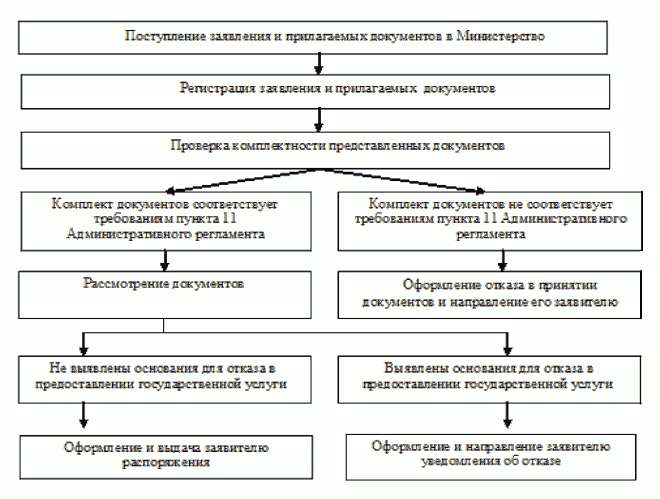

Блок-схема
предоставления государственной услуги
(при подаче документов и выдаче результата предоставления государственной услуги в многофункциональном центре)

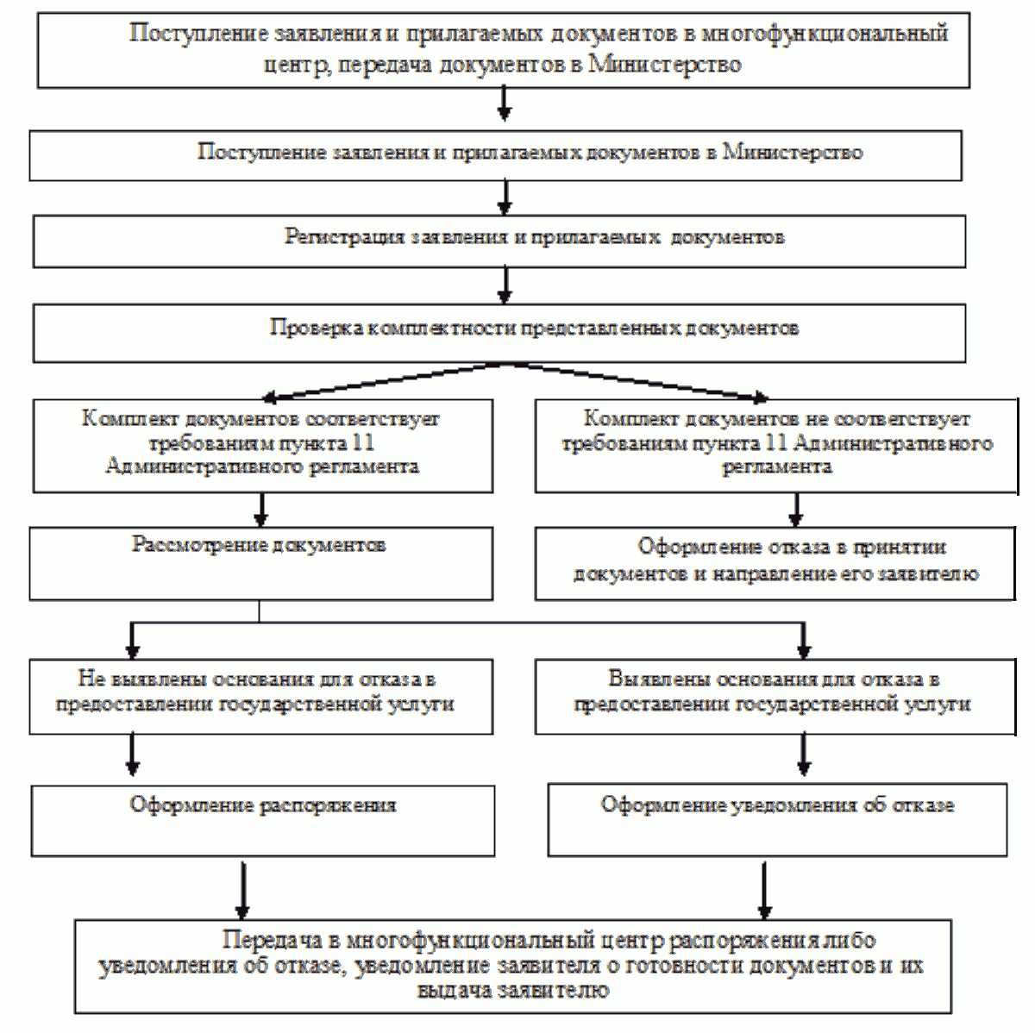
Информация об изменениях:
Постановлением Правительства Челябинской области от 18 июня 2014 г. N 277-П настоящий Регламент дополнен приложением 3
Приложение 3
к Административному регламенту
предоставления государственной
услуги по утверждению проектов
округов и зон санитарной охраны
водных объектов, используемых для
питьевого, хозяйственно-бытового
водоснабжения и в лечебных целях, и
установлению границ и режима зон
санитарной охраны источников
питьевого и хозяйственно-бытового
водоснабжения при наличии
санитарно-эпидемиологического
заключения о соответствии их
санитарным нормам и правилам

Информация
о местах нахождения, номерах телефонов и адресах электронной почты многофункциональных центров

N  п/п | Наименование муниципального района или городского округа | Наименование многофункционального центра | Почтовый адрес | Телефон, адрес электронной почты
1. | Верхнеуфалейский городской округ | Муниципальное автономное учреждение "Многофункциональный центр предоставления государственных и муниципальных услуг населению" Верхнеуфалейского городского округа | 456800, Челябинская область,  город Верхний Уфалей,  улица Якушева,  дом 25 | (8-35164) 5-59-82  mfc.ufaley@  gmail.com
2. | Златоустовский городской округ | Муниципальное автономное учреждение "Многофункциональный центр предоставления государственных и муниципальных услуг на территории Златоустовского городского округа" | 456200, Челябинская область,  город Златоуст,  улица Скворцова,  дом 32 | (8-3513) 62-06-95  (8-3513) 79-12-95  mfczgo@mail.ru
3. | Карталинский муниципальный район | Муниципальное бюджетное учреждение "Многофункциональный центр" Карталинского района | 457351, Челябинская область,  город Карталы,  улица Калмыкова,  дом 6 | (8-35133) 2-24-24
4. | Коркинский муниципальный район | Муниципальное бюджетное учреждение "Коркинский многофункциональный центр предоставления государственных и муниципальных услуг" | 456550, Челябинская область,  город Коркино,  улица 30 лет ВЛКСМ, дом 27а | (8-35152) 4-65-49  (8-35152) 4-65-65  (8-35152) 4-65-50  mfc@  chel.surnet.ru
5. | Кыштымский городской округ | Муниципальное учреждение "Многофункциональный центр по предоставлению государственных и муниципальных услуг Кыштымского городского округа" | 456870, Челябинская область,  город Кыштым,  улица Фрунзе, дом 3 | (8-35151) 4-04-15  mfckgo@  yandex.ru
6. | Магнитогорский городской округ | Муниципальное автономное учреждение "Многофункциональный центр по предоставлению государственных и муниципальных услуг города Магнитогорска" | 455044, Челябинская область,  город Магнитогорск,  проспект Карла Маркса, дом 79 | (8-3519) 28-81-03  (8-3519) 58-02-24  mfc@magmfc.ru
7. | Миасский городской округ | Муниципальное автономное учреждение "Многофункциональный центр предоставления государственных и муниципальных услуг Миасского городского округа" | 456300, Челябинская область,  город Миасс,  улица Лихачева,  дом 21 | (8-3513) 57-01-44  miass.mfc@  mail.ru
8. | Озерский городской округ | Муниципальное бюджетное учреждение Озерского городского округа "Многофункциональный центр предоставления государственных и муниципальных услуг" | 456780, Челябинская область,  город Озерск,  проспект Ленина, дом 62 | (8-35130) 2-16-66  mfc-ozersk@  mail.ru
9. | Пластовский муниципальный район | Муниципальное автономное учреждение "Многофункциональный центр предоставления государственных и муниципальных услуг на территории Пластовского муниципального района" | 457020, Челябинская область,  город Пласт,  улица Строителей,  дом 16 | (8-35160) 2-02-51  mfc-plastrayon@  yandex.ru
10. | Саткинский муниципальный район | Муниципальное автономное учреждение "Многофункциональный центр по оказанию государственных и муниципальных услуг" Саткинского муниципального района Челябинской области | 456910, Челябинская область,  город Сатка,  улица Металлургов, дом 2 | (8-35161) 4-09-09  mfc_satka@mail.ru
11. | Снежинский городской округ | Автономное муниципальное учреждение муниципального образования "Город Снежинск" "Многофункциональный центр предоставления государственных и муниципальных услуг" | 456770, Челябинская область,  город Снежинск,  улица Свердлова,  дом 1, а/я 40 | (8-35146) 3-50-71  (8-35146) 3-91-48  mfc@snzadm.ru
12. | Трехгорный городской округ | Муниципальное автономное учреждение "Многофункциональный центр по предоставлению государственных и муниципальных услуг" г. Трехгорного | 456080, Челябинская область,  город Трехгорный,  улица Карла Маркса, дом 45 | (8-35191) 6-27-17  (8-35191) 6-27-07  mfc_trg@trktvs.ru
13. | Троицкий городской округ | Муниципальное автономное учреждение "Многофункциональный центр города Троицка" | 457100, Челябинская область,  город Троицк,  улица Ленина, дом 19 | (8-35163) 2-38-51  mfctroick@  mail.ru
14. | Увельский муниципальный район | Муниципальное автономное учреждение Увельского муниципального района "Многофункциональный центр предоставления государственных и муниципальных услуг" | 457000, Челябинская область,  поселок Увельский,  улица Кирова, дом 2 | (8-35166) 3-17-08  mfc_uvelka@  mail.ru
15. | Усть-Катавский городской округ | Муниципальное автономное учреждение "Многофункциональный центр предоставления государственных и муниципальных услуг" | 456043, Челябинская область, город Усть-Катав,  улица Заводская,  дом 1 | (8-35167) 2-57-88  (8-35167) 2-57-82  uk-mfc@  yandex.ru
16. | Челябинский городской округ | Муниципальное автономное учреждение "Многофункциональный центр по предоставлению государственных и муниципальных услуг города Челябинска" | 454091,  город Челябинск,  улица Труда, дом 164 | (8-351) 211-08-92  (8-351) 211-55-98  mfc174@  gmail.com
17. | Южноуральский городской округ | Муниципальное казенное учреждение "Многофункциональный центр предоставления государственных и муниципальных услуг" | 457040, Челябинская область,  город Южноуральск, улица Спортивная,  дом 34а | (8-35134) 4-00-82  (8-35134) 4-00-68  ymfts@mail.ru

